中央警察大學警察政策研究所博士生○○○(學號_______)
105年班(含)以後適用
參加OOOOOOOOOOOOOOOO(國際研討會名稱)證明文件20XX.XX.XX~XX(日期)

- 國際研討會報名資料
(一)繳費證明 | 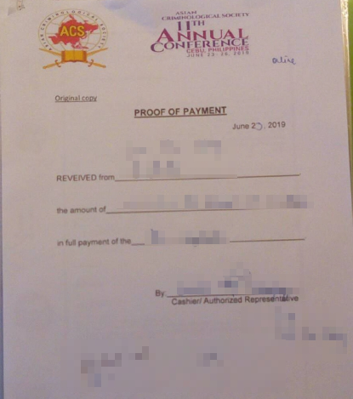
(二)邀請函 | 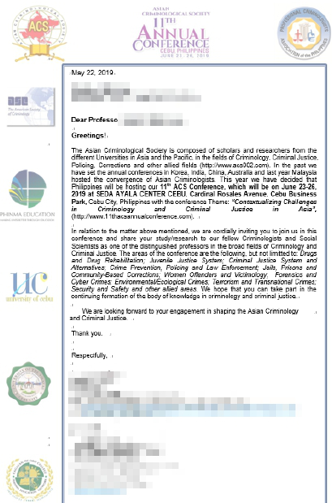  (請檢附資料證明，切勿使用word檔案之截圖)
- 研討會論文集封面
研討會論文集封面
- 場次目錄及研討會影印本
(一)場次目錄 | 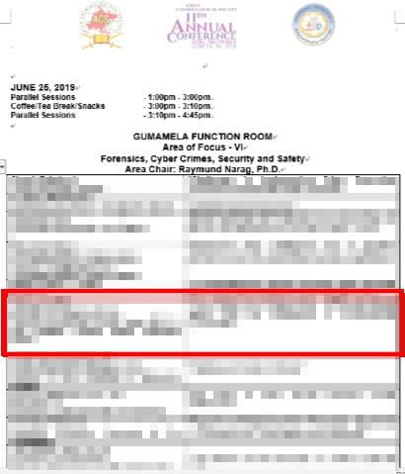  (請框列發表之場次，切勿使用word檔案之截圖)
(二)研討會影印本 | 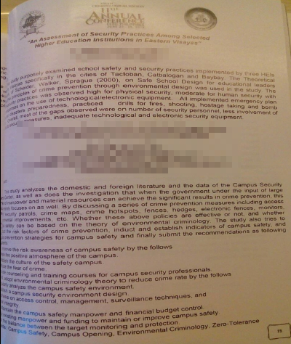
- 會場發表照片及發表證明書
發表照片1 | 拍攝照片至少需有發表人、簡報畫面及全場畫面(臺下)，至少三張
發表照片2 | 拍攝照片至少需有發表人、簡報畫面及全場畫面(臺下)，至少三張
發表照片3 | 拍攝照片至少需有發表人、簡報畫面及全場畫面(臺下)，至少三張
發表證明書 | 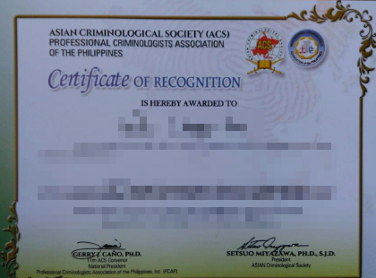
- 國外來回機票票根
國外來回機票票根 | 